LUNDI

Anglais : Regarde la vidéo sur les vêtements et entraîne toi à répéter les noms : [lien](https://safeYouTube.net/w/PTLJ)

Questionner le monde : On commence à aborder la notion de vivant/non vivant avec cette vidéo (Qu’est-ce que les végétaux) : [lien](https://lesfondamentaux.reseau-canope.fr/discipline/sciences/sciences/les-vegetaux/les-vegetaux-des-etres-vivants.html)

MARDI

Anglais : Jeux sur les vêtements en anglais : [lien](https://www.facile-anglais.com/index.php/jeux-apprendre-anglais-facile/308-jeu-de-vocabulaire-trouver-les-bons-vetements-en-anglais) . Ne laisse pas ton personnage se mouiller !

EMC : Tu as pu le voir à la télé, on parle de George Floyd, un homme noir qui à été tué par des policiers blancs, à cause du racisme*.* Regarde cette vidéo pour comprendre le racisme [lien](https://safeYouTube.net/w/XrMJ)

🡪 Discutes en ensuite avec un adulte.

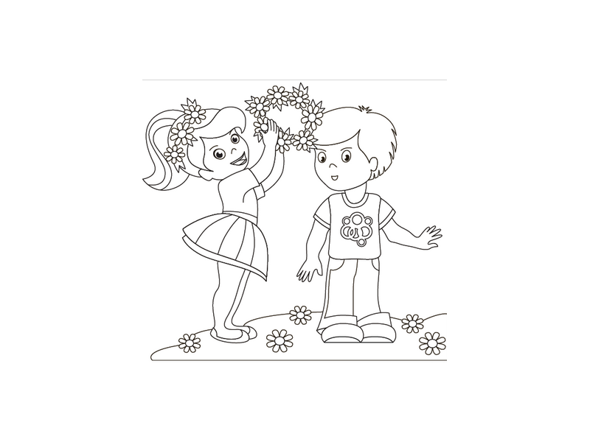JEUDI

Anglais : Lis les consignes pour « Girl » et « Boy » et colorie de la bonne couleur leurs vêtements.

Boy :

Pants 🡪 blue

Tee-shirt 🡪 Orange

Shoes 🡪 green

Girl :

Skirt 🡪 pink

Tee-shirt 🡪 yellow

Shoes 🡪 black

Questionner le monde : Jeux sur : vivant ou non vivant ? [lien](http://www.jeuxpedago.com/jeux-svt-cp-ce1-vivant-non-vivant-_pageid1313.html)

VENDREDI

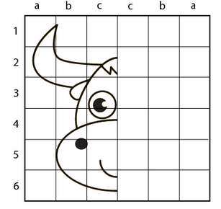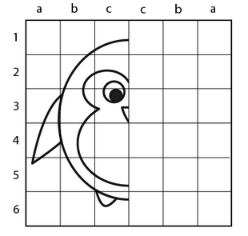Art plastique : **Continue l’autre moitié des dessins puis colorie-les**